Scenariusz 7 - Ćwiczenia wymowy głoski „r”
Ćwiczenia oddechowe
- Połóż kulki z waty z pomocą słomki na miejsce kropek.

- „Zawody” - wybierz drugą osobę. Połóżcie kulki z waty na brzegu stołu. Kto dalej dmuchnie?

Ćwiczenia artykulacyjne
- Ćwicz z Pingwinkiem.
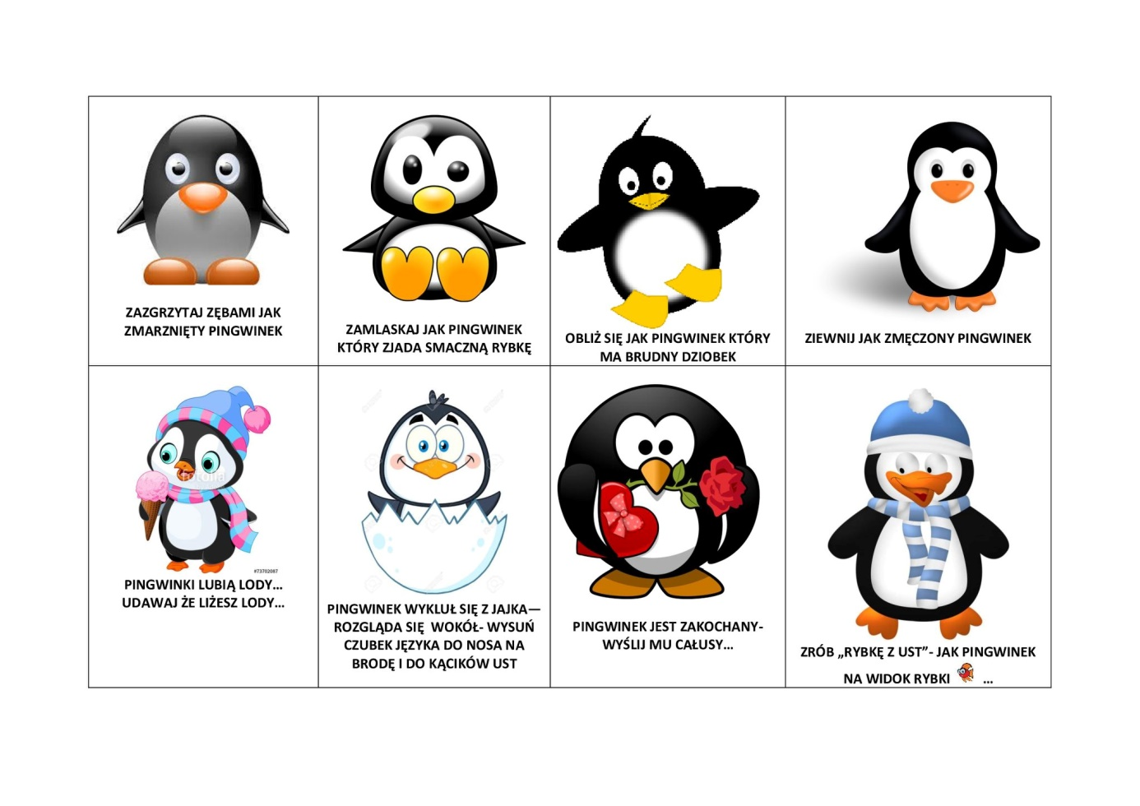
- Opowiadanie „Miś na spacerku”

Dzisiaj twój język będzie małym misiem, a buzia jego domkiem. Miś obudził się wcześnie rano – przeciągnął się i trochę poziewał (ziewanie). Zrobił poranną gimnastykę – kilka podskoków (podnoszenie języka za górne zęby, na górny wałek dziąsłowy przy szeroko otwartych ustach), troszkę pobiegał (wypychanie językiem policzków). Na śniadanie zjadł słodki miód, który mu bardzo smakował (zlizywanie czubkiem języka z podniebienia np. miodu, nutelli). Potem umył ząbki (oblizywanie językiem górnych zębów po wewnętrznej stronie przy zamkniętych, później przy otwartych ustach). Wyjrzał przez okno (wysuwanie szerokiego języka na zewnątrz jamy ustnej). Zobaczył swoją koleżankę i przesłał jej całuski (cmokanie ustami – naśladowanie posyłania całusków). Koleżanka zaprosiła go na spacer.

Ćwiczenia wymowy głoski „r”
- Wiersz „Brama i kwiatki”. Naucz się wiersza na pamięć.

Posadził brat przy bramie bratki.
Bratowa zaś – dwa bławatki.
Bratanek bije im brawa,
bo pięknie wygląda brama.

- Zagraj w „Kółko i krzyżyk”. Powtarzaj słowa.
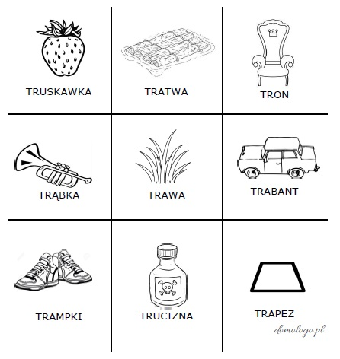

Karta pracy
- „Biedronka na łące”. Rzuć kostką, przesuń pionek na odpowiednie pole. Powtórz sylabę tyle razy, ile kropek wypadło na kostce.
